**§5.6 平面图及图的着色**

**习题5.6**

1. 假定一个连通平面图有8个顶点，每个顶点的度数都为3。请问，这个图的平面嵌入将平面分成多少个面？

**解** 根据条件有，，从而根据欧拉定理有。

2．设是具有个连通分图的平面图的一个平面嵌入，其面数为，证明：



**解** 下面用数学归纳法证明如下：

（1）时即为欧拉公式，所以成立。

（2）假设时公式成立。

（3）当时，将图看成两个图和的并，其中为一个连通分图， 为其余m个连通分图的并，根据上面的假设，对图和有：

， ，

将上两式相加得：



注意到图和共用一个外部面，我们即得。

3.假定一个图是连通的平面二部图，且≥，则≤。

证;

由于二部图中每个回路的长度都是偶数。当≥时，即每个面的围数至少是4。据定理，

2q $≥$ 4f=4(2-p+q) 从而≤。

4．图5.42的4个图是平面图吗？如果是，给出一个平面嵌入；如果不是，找出与或K3,3同胚的子图。

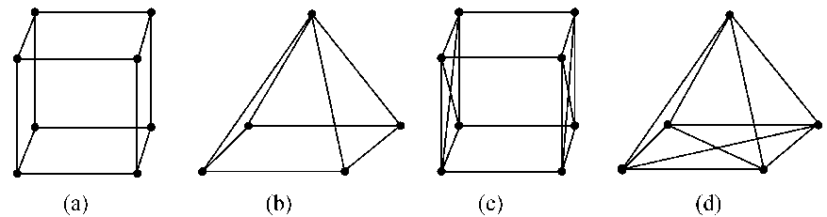

图5.42 习题4的图

**解** 图（1）、（2）、（4）改画如下：

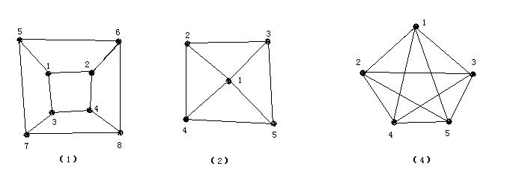

从而知图（1）、（2）是可平面图，图（4）是5阶完全图，从而是非可平面图。图（3）也是一个非可平面图，可用库拉托斯基定理证明如下：

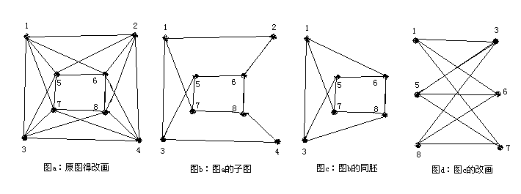

5．一个简单图的交叉数是指在平面里画这个图且不允许任何三条边在同一点交叉时，各边交叉的最少次数。求以下非平面图的交叉数：

， ， ， ， ， ， 

解：的交叉次数是1

的交叉次数是5

的交叉次数是10

的交叉次数是18

的交叉次数是8

的交叉次数是11

的交叉次数是16

6．下面的算法可以用来为简单图点着色。首先，以度递减的顺序列出顶点*v*1，*v*2，…，*vn*，使得*d*(*v*1)≥*d*(*v*2)≥…≥*d*(*vn*)。把颜色1指定给和表中不与相邻的下一个顶点（若存在一个这样的顶点），并且继续把颜色1指定给在表中不与已经指定了颜色1的顶点相邻的每个顶点。然后把颜色2指定给表中还没有着色的第一个顶点，并继续把颜色2指定给那些在表中还没有着色而且不与指定了颜色2的顶点相邻的每个顶点。若还有未着色的顶点，则指定颜色3给表中还没有着色的第一个顶点，并且用颜色3继续对还没有着色而且不与指定了颜色3的顶点相邻的每个顶点着色。继续这个过程直到所有顶点都着色为止。

用这个算法构造图5.43所示的点着色。

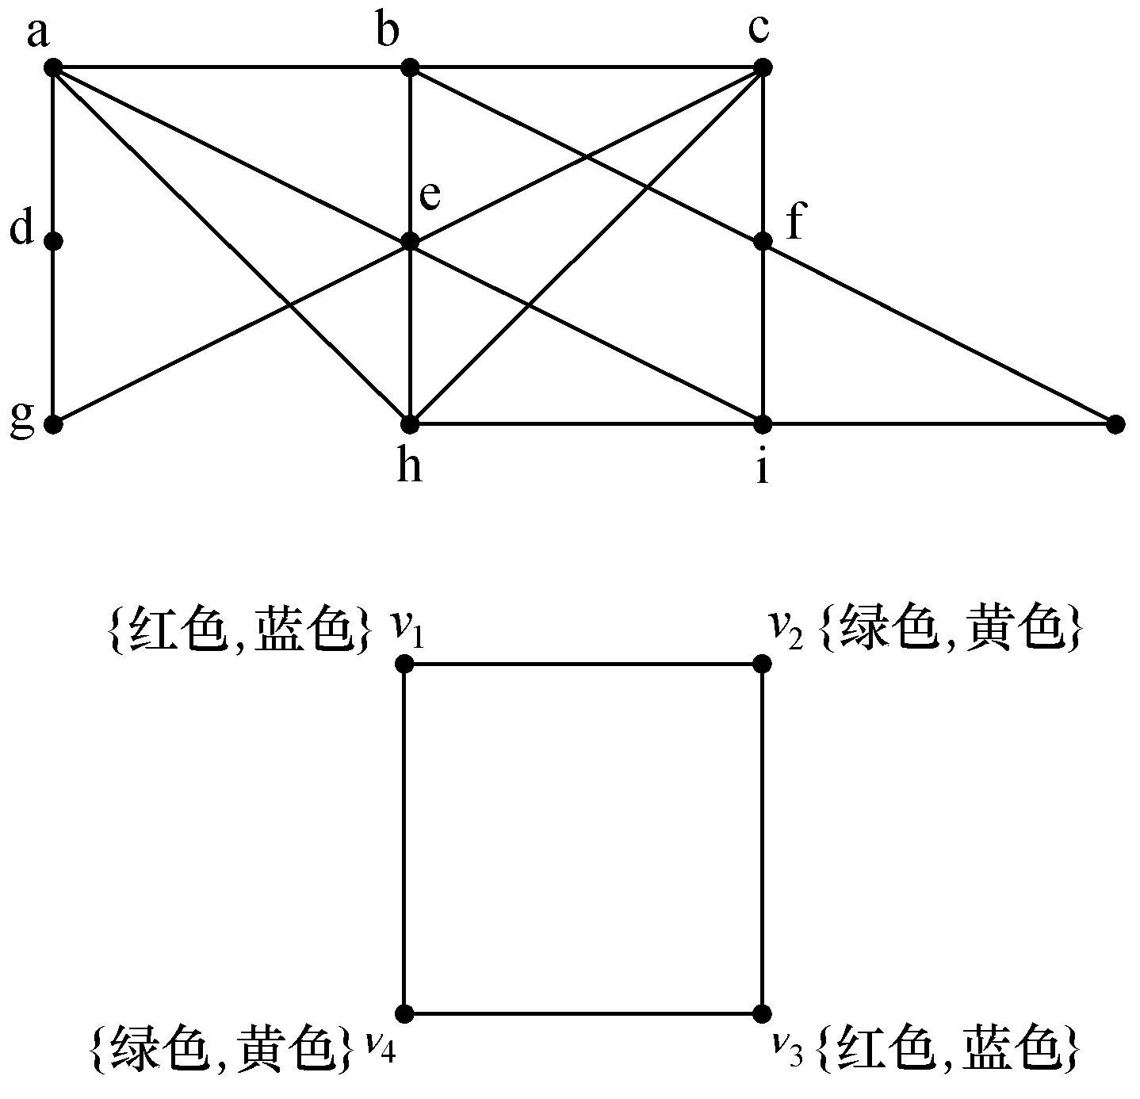

图5.43 习题6的图

j

解：

a,g,c,f,i用颜色1

b,d,h,j用颜色2

e颜色3

7．数学系有六个委员会，都是每月开一次会。假定委员会是={阿林豪斯，布兰得，沙斯拉夫斯基}，={布兰得，李，罗森}，={阿林豪斯，罗森，沙斯拉夫斯基}，={李，罗森，沙斯拉夫斯基}，={阿林豪斯，布兰得}，={布兰得，罗森，沙斯拉夫斯基}，那么必须用多少个不同的会议时间，来确保没有人被安排同时参加两个会议。

**解** 设六个委员会为图的顶点集合，若两个委员会有公共的人员，则其间连一条边。这样得到的图如下所示。

因为这个图的点色数为5，所以必须用5个不同的会议时间，才能确保没有人被安排同时参加两个会议。

C2

C5

C3

C4

C6

C1

9．动物园想建动物自然栖息地，在里面展出它的动物。不幸的是，一些动物一有机会就会吃掉另外一些动物。如何用图模型和点着色来确定所需要的不同栖息地的数目，以及在这些栖息地里的动物安置？

解：

为了建立这个模型，可以设图的每个顶点表示一种动物，如果一种动物要吃另一种动物，就在二个动物间拉一条边，然后进行图的点着色模型来解决。